

2019年第23期 衡阳县市场监督管理局办公室9月25日编发

窗体底端
窗体底端

王致伟副县长率队检查食品等安全监管工作

9月23日下午，副县长王致伟率李小龙局长等一行，采取“四不两直”方式，对县城城区部分超市、学校、宾馆、娱乐场所等，开展安全监管检查。
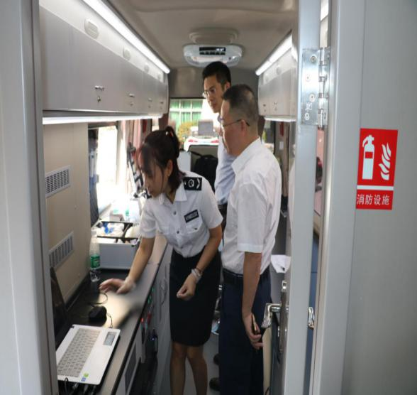
在万里百货超市和卡布KTV，王致伟副县长重点察看了该超市和KTV的电梯运行情况，并认真检查其电梯维保记录；在蒸阳中学食堂，他现场查看了食堂菜品留样和食堂“三防”设施配备情况；在神龙蒸阳大酒店，他登上我局派出的食品快速检测车，详细了解正在召开的县政协会议餐饮保障和食品快检情况。每到一处，王致伟副县长都反复叮嘱市场监管执法人员和各生产经营单位负责人一定要增强安全意识，认真履行法定职责，确保安全无事故。
为庆祝新中国成立70周年，切实维护国庆期间市场秩序，近期来，我局在上级局和县委、县政府的部署安排下，相继开展了食品药品、特种设备安全整治和重点工业产品及价格专项监管，及时受理和处置消费投诉，全面加强市场巡查，认真排查安全风险隐患，并完善应急预案，加强值班备勤，力保安全稳定，努力营造安全良好的市场秩序。

紧急调度巩固国卫迎暗访工作

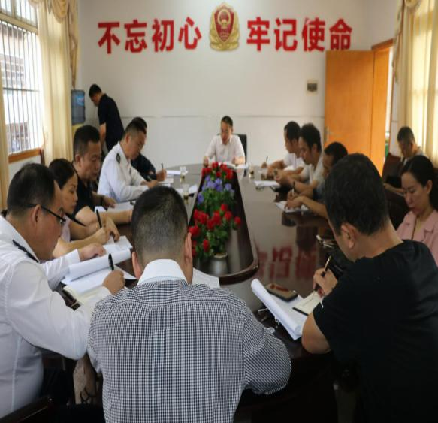
9月19日上午，李小龙局长主持召开巩固国卫暗访迎检工作紧急调度会，唐勇、石幼月、旷正业、欧国华、李瑶副局长出席会议，办公室、后勤中心、市管股、消保股、商广股、食药稽查队、食监一股、食监二股、食监三股等股室队负责人和城东、城西、西渡监管所所长参加会议。
会上，李小龙局长首先传达了县委9月18日上午召开的国卫创建巩固暗访迎检紧急调度会精神；之后，就本局的暗访迎检工作强调六点要求：一要切实强化思想认识；二要全面熟悉暗访标准；三要大力压实整改责任；四要对标整改突出问题；五要注重坚持有机结合（与节日市场专项整治、学校及周边专项整治、与县人大常委会城市管理和综合执法专项工作评议、船山诞辰400周年纪念邮票发行仪式保障工作相结合）；六要确保暗访顺利过关。

迅速部署“不忘初心、牢记使命”主题教育

9月23日上午，我局召开“不忘初心、牢记使命”主题教育工作会议，全体局班子成员、副主任科员和股室所负责人及县个私经济党支部书记、离退休支部书记参加，县委主题教育指导12组组长屈秀莲、联络员李缘受邀出席会议。会议由局党组成员、副局长朱朝晖主持。
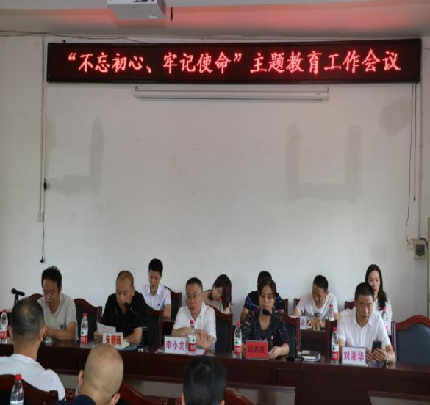
会上，首先，局党组书记、局长李小龙代表局党组作了“不忘初心、牢记使命”主题教育动员讲话，从“切实提高政治站位，充分认识开展主题教育的重要意义；准确把握总体要求，切实抓好主题教育各项工作；全面强化组织领导，确保主题教育扎实推进、取得实效”三个方面进行动员、部署。紧接着，县委主题教育指导12组组长屈秀莲就如何开展好“不忘初心、牢记使命”主题教育提出五点指导意见：一要提高政治站位；二要把握总体要求；三要统筹推进重点措施；四要坚持分类施策；五要聚焦实际实效。

进一步强化食用农产品抽检

为切实落实国家市场监管总局、公安部、教育部、农业农村部印发的《关于在“不忘初心、牢记使命”主题教育中开展整治食品安全问题联合行动工作方案》的要求，全面掌握全县食用农产品的现状，9月23日，我局再次邀请中国检验集团湖南公司、华测集团长沙公司和中鼎检测公司等三家第三方专业检测机构，来衡阳县进行为期一周的食用农产品全面抽检，拟抽检蔬菜、水果、禽畜肉、水产品等320批次。
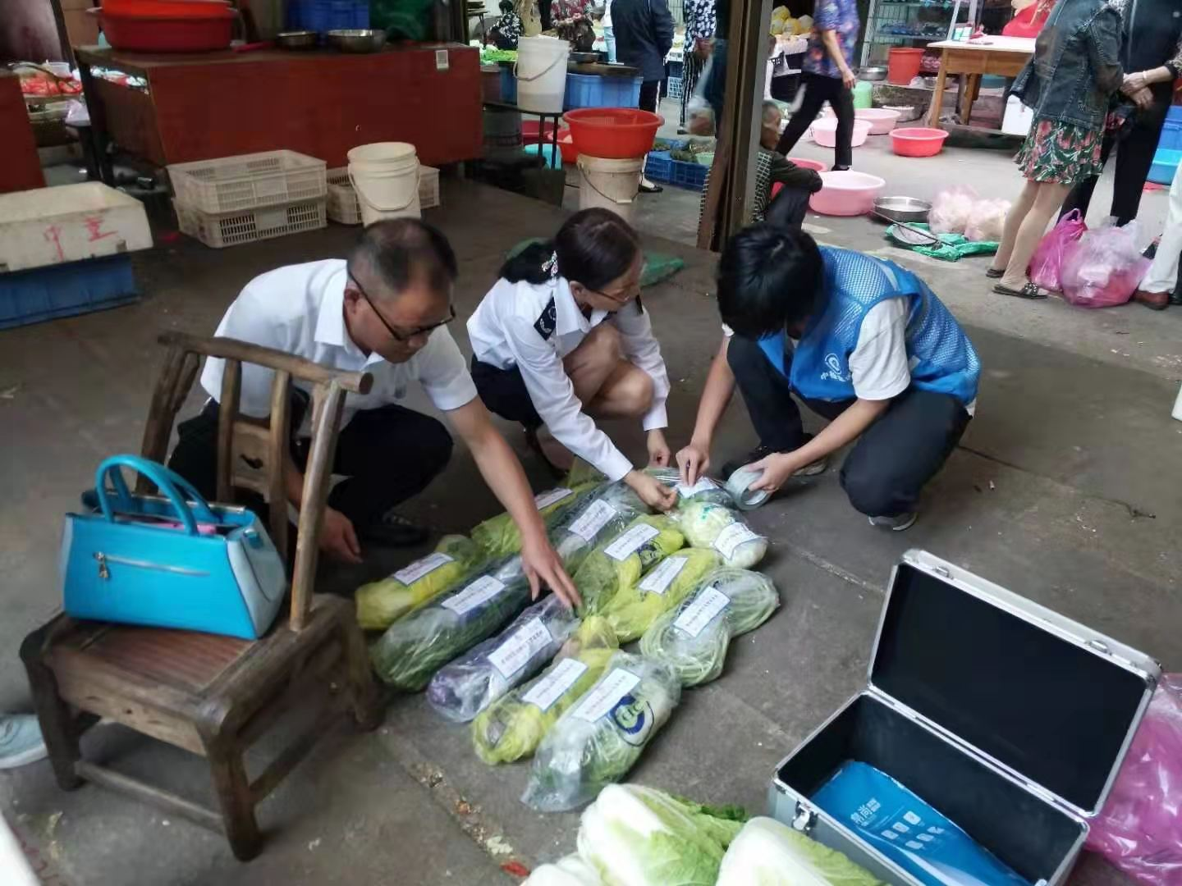
9月24日，城西、城东、杉桥农贸市场内人声鼎沸、热闹非凡，我局食品药品检测中心联合辖区监管所分成三组，会同邀请来县的中国检验集团湖南公司、华测集团长沙公司和中鼎检测公司三家第三方专业检测机构，同时开展节前食用农产品抽样检测。抽检品种覆盖畜禽肉及副产品、蔬菜、水产品、水果、鲜蛋、豆类、坚果及籽类七大类食品，检测项目包括瘦肉精、农畜药残留、重金属等项目，每个品种不少于5个检测项目。具体检测结果将在国抽信息系统和农产品直报系统公示，对检测不合格的品种将跟踪溯源并依法处理。
此前，已对县城城区城东、城西、天生龙、丰源市场和英陂、渣江、演陂、金兰等十余家乡镇农贸市场的食用农产品进行抽检，抽检品种覆盖畜禽肉等七大类食品，共抽检352个批次。

持续推进重点领域治理“雷霆”行动

为全面净化市场环境，强化重点领域整治，我局从今年7月起持续推进重点领域治理“雷霆”行动。
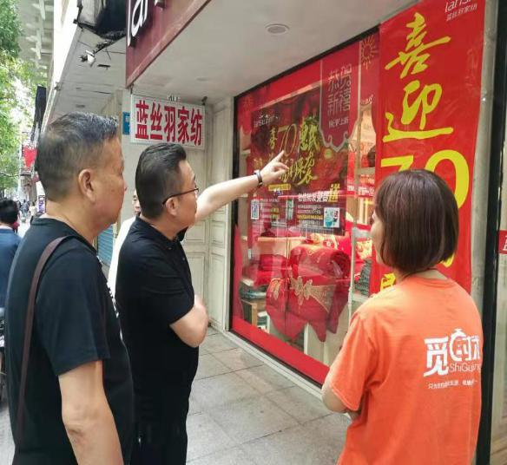
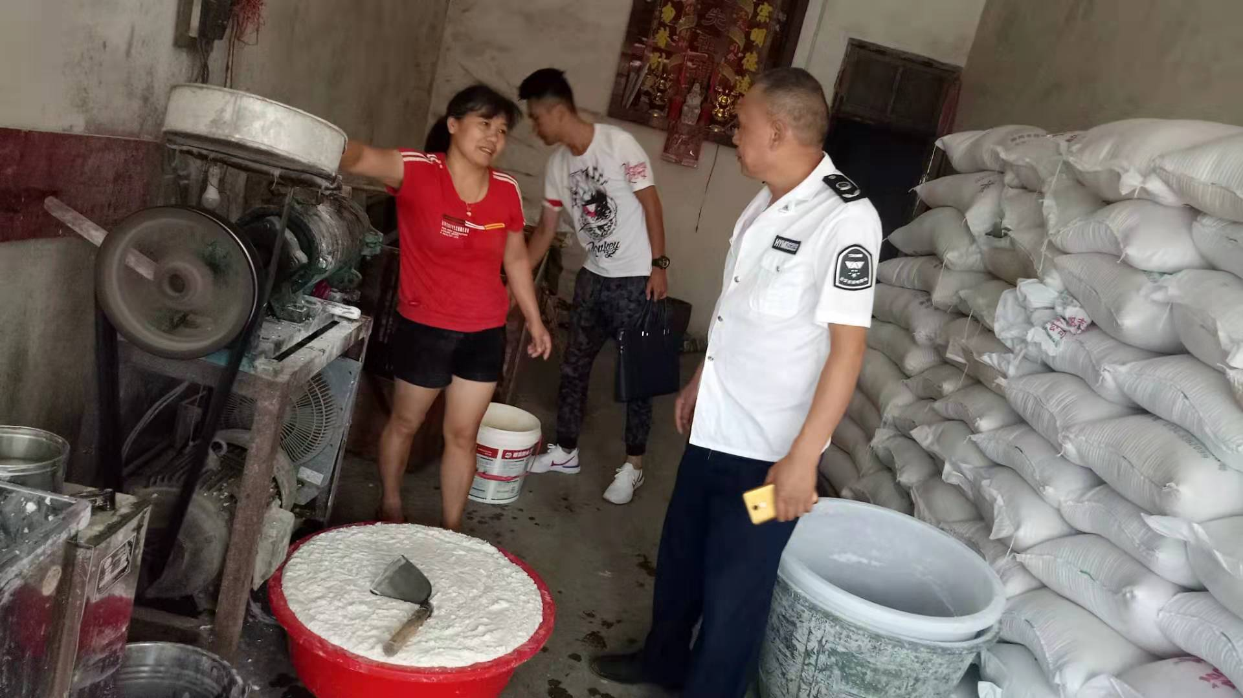
行动采取局所联动、条块结合、分块推进的作法，重点开展食品安全、认证产品等专项整治，重点查处无证无照生产经营行为和打击销售假冒伪劣产品及知识产权侵权等违法行为。在食品安全领域整治中，持续开展了肉及肉制品、冷冻冷库食品排查整治，查扣、销毁“白板肉”2000多公斤。7月底，启动了米粉小作坊专项整治，组织全县57家米粉小作坊在台源镇召开规范整改动员会。目前，各监管所正在加紧指导、督促整改。8月份，对县内桶装饮用水生产企业进行全面检查，共抽检桶装水15家次。同时，深入推进农村集体聚餐风险防控试点工作，对一定规模的农村集体聚餐进行现场指导。集中开展乡镇大中型餐饮服务单位无证无照整治，县局抽调食监三股、食药稽查队执法人员，由局领导带队分3组深入各乡镇对大中型餐饮服务单位进行现场督查整改，现已督办《食品经营许可证》22个。9月上、中旬，县局由局领导带队分3组在城区及周边持续组织开展学校校园及周边食品、文具、儿童玩具等安全风险隐患排查，出动执法车辆12台次，出动执法人员69人次，查扣问题食品1693包，查封扣押无厂名厂址及禁销儿童玩具73个，下达责令改正通知书4份。各监管所同期也扎实开展学校及周边“护苗”行动，共查扣“三高”“五毛”食品2500多包。9月10日，由副局长带领食监二股、食药稽查队、消保股等股室执法人员，会同城西、城东监管所，分两组对县城城区KTV、酒吧、网吧等娱乐场所开展假冒伪劣食品专项整治，查扣超过保质期食品61包，查封、查扣涉嫌违法经营的进口酒77瓶，下达责令改正通知书5份。在认证领域治理中，县局标准股、质监股、产商品稽查队等部门对县内水泥、安全帽等强制性认证产品生产经营单位进行全面检查，目前已检查生产单位3家、经营门店23家、建筑工地3家，扣押涉嫌“三无”安全帽3顶、下架不符合标识规定的安全帽15顶，下达《责令改正通知书》3份。同时，对食品相关产品竹筷生产企业进行检查，共抽检样品2个批次。在假冒伪劣违法行为整治中，7月15、16日，消保股会同湖南湘国检金银珠宝检测公司对县城城区内的18家黄金珠宝饰品店进行随机抽验，共抽检黄金珠宝钻石等饰品31件。市管股对县内加油站经营的成品油进行专项整治，共抽检成品油19批次。与运管、交警等部门联合严查拼改装车，并对县内汽车配件、车辆维修单位进行全面检查，现已立案2起。在虚假宣传和性保健品专项整治中，检查经营户20家，查扣性保健用品2700盒，抽样送检2批次，拆除违法广告牌、灯箱11个。9月份，分管领导率商广股就利用国庆70周年进行商业广告炒作进行专项整治，现场对电视台播出单及播出节目和城区大型超市、电器店及广告店进行查看，并对经营门店LED宣传开展巡查，走访广告经营单位20家，发现利用国庆70周年进行商业炒作的商家3家，当场拆除违法广告21张。在计量器具整治中，在县城城区开展两次市场计量器具集中突击检查，购置27套砝码配至各监管所，部署各所开展辖区内市场计量器具专项检查。目前，共检查经营户680多家次，没收不合格计量器具38条。
行动以来，共办理各类案件226起，取缔黑窝点5个，督促办理《健康证》300多个，联合县检察院下达《检察意见书》10份。目前，电商平台治理“网剑行动”、价格领域反不正当竞争治理等也正在推进中。

召开在“不忘初心、牢记使命”主题教育中整治食品安全问题联合行动和省委巡视反馈问题整改暨综治民调工作推进会

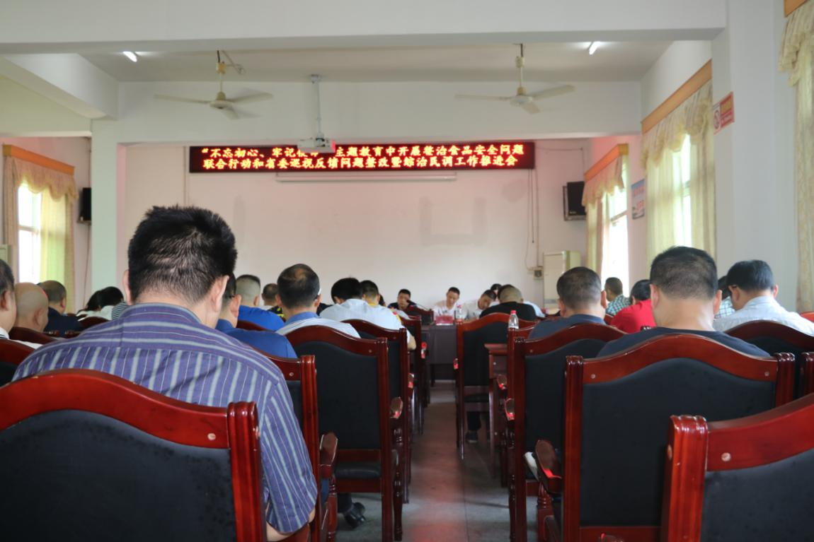
9月23日上午，我局召开在“不忘初心、牢记使命”主题教育中整治食品安全问题联合行动和省委巡视反馈问题整改暨综治民调工作推进会，局班子成员、副主任科员、股室负责人和各监管所所长参加，会议由朱朝晖副局长主持。
会上，李小龙局长首先就在“不忘初心、牢记使命”主题教育中整治食品安全问题联合行动和省委巡视反馈问题整改工作进行安排：一方面，强调联合整治行动重点任务和省委巡视反馈问题整改内容；另一方面，明确实施步骤和整改时限；再一方面，提出九点要求，即一要提高政治站位；二要强化责任担当；三要明确目标任务；四要突出整治重点；五要压实工作责任；六要硬化工作措施；七要加强督查督办；八要畅通信息报送；九要确保落实落地。之后，李局长就综治民调工作再次进行强调：一要强化大局意识，维护全县形象；二要熟悉民调内容，继续广泛宣传；三要发挥职能作用，配合民调工作；四要掌握民调技巧，力求满意效果。接着，李小龙局长就九月底和十月份的主要工作进行部署：一要以主题教育为契机，全面强化作风纪律和基层党建工作；二要以国庆庆祝为动力，坚决抓牢安全稳定工作（对内，按照“管好自己的人、看好自己的门、做好自己的事”的要求，强化管理，搞好值班备勤；对外，要全面履职尽责，严格依法行政，切实加强食品药品、特种设备、重点工业产品、车检机构等监管，认真排查安全风险隐患，坚决杜绝因不作为、慢作为、乱作为而引发不安全不稳定事件发生）；三要以专项整治（市场“欺行霸市”专项整治、娱乐场所专项整治等）为抓手，深入推进扫黑除恶专项斗争；四要以反馈问题为导向，切实夯实食品药品监管基础；五要以强化责任为手段，全力助力脱贫攻坚工作；六要以确保过关为已任，扎实做好国卫暗访迎检准备；七要以《条例》学习为指导，不断强化意识形态工作（开展借国庆七十周年和主题教育进行商业炒作专项整治行动）；八要以争创一流为目标，提前抓实推进各项工作。同时，李小龙局长还就国庆假期有关事项进行安排，并就假期相关要求进行强调。

报 送：衡阳县委书记曾秀，县委副书记、县政府县长孙鹏伟，县委
副书记蒋达宏，县人大主任刘健，县政协主席杨秋良，县委常
委、县政府常务副县长王苏龙，县人大副主任廖瑞云、张云芳，
县政府副县长王致伟、县政府副县级干部赵伟民，县政协副主
席凌奉云，市市场监督管理局，衡阳县县委办、人大办、政府
办、政协办、人大财经委、人大教科文卫委、政协经济科技和
外事委,县特约人员刘宏伟、汤立顺、罗宏东。

